Presseinfo K+G Wetter

Einfacher, sicherer, schneller kuttern: Passgenaue Software optimiert Lebensmittelproduktion
CutControl und CutVision von K+G Wetter sparen Zeit und sichern Qualität

Wurstspezialitäten einfach auf Knopfdruck? Zutaten rein – Produkt raus? So einfach ist Automatisierung in der Lebensmittelherstellung natürlich nicht, denn wo im Fleischereibetrieb Kutter und Wölfe im Einsatz sind, sorgen Fachleute an den Maschinen für Qualität und Geschmack. Passgenaue Steuerungssoftware macht aber viele Arbeitsschritte bei Handwerks- und Industriebetrieben einfacher, sicherer und schneller.

CutControl und CutVision von K+G Wetter optimieren die Kutter der Cutmix-Baureihe mit Softwarelösungen für Rezepturverwaltung, Produktion und Qualitätsmanagement. Ein Barcode-Scanner sorgt zusätzlich für die Gewissheit, immer die richtige Zutat zur Hand zu haben.

Die Vorteile der Rezepturverwaltungssoftware CutControl überzeugen viele K+G Wetter-Kunden: „Man muss nicht mehr jeden Schritt einzeln eingeben, sondern es wird einmal ein Rezept angelegt mit allen Arbeitsschritten und auch den genauen Zutaten und Mengen“, erklärt Patrick Stephan, Produktionsleiter bei der Steinemann Holding GmbH & Co. KG, einem langjährigen Kunden von K+G Wetter. Die Software macht den Menschen nicht entbehrlich, aber die Mitarbeiter müssen nicht mehr jeden Schritt überwachen, anpassen und auslösen, sondern können parallel weitere Aufgaben im geschäftigen Produktionsbetrieb erledigen oder die nächste Zutat oder Charge vorbereiten. Entsprechend groß ist der Zeitgewinn. Und: „So kann man noch besser eine gleichbleibende und wiederholgenau hohe Qualität erzeugen“, sagt Patrick Stephan. Auch den älteren Vakuum-Kochkutter von 2011 hat Steinemann mit CutControl nachgerüstet und optimiert. Warum? Die Gefahr von Fehlchargen ist geringer, die Qualität bleibt durch die automatische Mengenumrechnung immer gleich und die automatisierten Programmschritte sparen Zeit. Letztlich bedeutet das mehr Ertrag. Eine vergleichbare Softwarelösung mit abgespeicherten Mischprogrammen, die automatisch optimale Ergebnisse bei unterschiedlichen Produkten erzielen, gibt es zum Beispiel auch beim Mischwolf MW 200 von K+G Wetter.

Ist zusätzlich zu CutControl ein Barcode-Scanner am Kutter im Einsatz, ist das eine weitere Sicherheitsstufe in der Produktion. Jede Zutat für ein Rezept wird bei der Arbeitsvorbereitung mit einem Barcode versehen, der beim entsprechenden Programmschritt zunächst gescannt wird. Nur bei korrektem Code kann der Mitarbeiter das Fleisch oder Gewürz zugeben und weiterverarbeiten. Fehlchargen durch falsche Zutaten oder Mengen sind damit so gut wie ausgeschlossen.

Die Software CutVision zeichnet bei den Kuttern von K+G Wetter Messer- und Schüsselgeschwindigkeiten, Verbräuche wie bei der automatischen Wasserzugabe, die Höhe des gezogenen Vakuums und weitere Parameter automatisch auf. Als Option kann auch der Energieverbrauch erfasst werden, was zusätzliche wichtige Informationen für die Kalkulatation liefert. Grundsätzlich stehen alle Informationen über die produzierten Chargen mit Zeitangaben zur Verfügung. Betriebe haben damit die Sicherheit, die Herstellung ihrer Produkte jederzeit überprüfen und nachweisen zu können – ein wichtiger Baustein für die Lebensmittelsicherheit, auch im Rahmen eines HACCP-Konzepts. Auch bei der Auswertung von Versuchsreihen oder bei der Rezepturentwicklung setzen viele Kunden von K+G Wetter auf CutVision. So werden Einsparpotential und Optimierungen unterstützt.

Pressefoto (Bildnachweis: K+G Wetter)
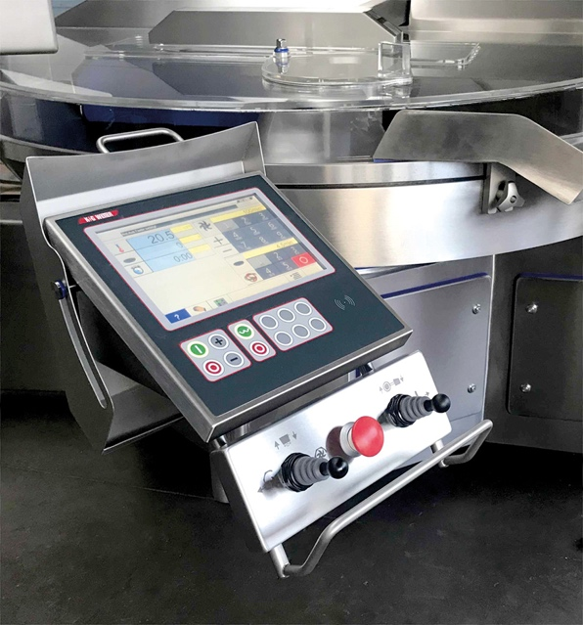
Mit CutControl verfügen die Kutter von K+G Wetter über eine Rezepturverwaltungs-Software, die die Verarbeitung von Lebensmitteln einfacher, sicherer und schneller macht.

